В Бейруте пройдёт IV Вселиванская молодёжная конференция российских соотечественников
02.12.2022
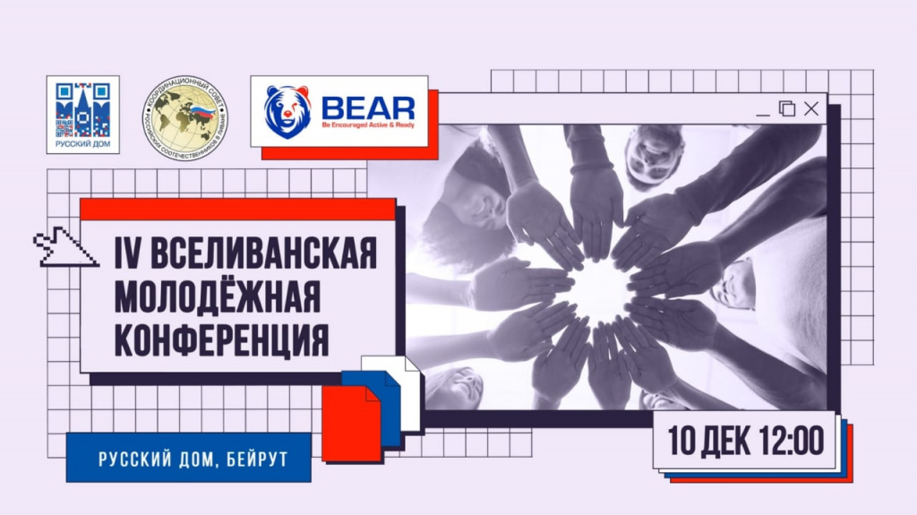
10 декабря в Русском доме в Бейруте пройдёт IV Вселиванская молодежная конференция российских соотечественников. Открытие форума посетит Посол РФ в Ливане Александр Рудаков, и.о. руководителя представительства Россотрудничества в Ливане Александр Сорокин. Участие в работе площадки примут члены Координационного совета организаций российских соотечественников в Ливане и молодежного крыла КСОРС.

В рамках мероприятия ливанская команда «Волонтёры Победы» совместно с ассоциацией «Радуга» подготовили для молодежи игры на командообразование и интеллектуальную игру РИСК. Во время конференции молодые соотечественники расскажут о своих достижениях в 2022 году, выберут новый состав Совета Молодежного крыла при КСОРС в Ливане и поделятся своими планами на 2023 год.

В октябре в Бейруте проходила Международная школа «Юный лидер» для молодых соотечественников из десяти стран Африки и Ближнего Востока. Организаторами мероприятия выступили Правительство Москвы, Департамент внешнеэкономических и международных связей города Москвы, Московский Дом соотечественника, Всемирный координационный совет российских соотечественников.

Адрес страницы: http://mosds.mos.ru/presscenter/news/detail/11265714.html
ГКУ города Москвы «Центр гуманитарного и делового сотрудничества с соотечественниками за рубежом - Московский дом соотечественника»

